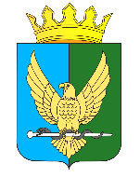
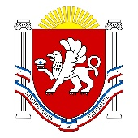
АДМІНІСТРАЦІЯ  СІМФЕРОПОЛЬСЬКОГО РАЙОНУ  РЕСПУБЛІКИ КРИМ | АДМИНИСТРАЦИЯ  СИМФЕРОПОЛЬСКОГО  РАЙОНА  РЕСПУБЛИКИ КРЫМ | КЪЫРЫМ  ДЖУМХУРИЕТИНИНЬ СИМФЕРОПОЛЬ  РАЙОН  МЕМУРИЕТИ

УПРАВЛЕНИЕ ОБРАЗОВАНИЯ

ул. Павленко, 1, г. Симферополь, Республика Крым, Российская Федерация 295051, тел./факс: (3652) 57-64-02
Е-mail: simfroo@simfmo.rk.gov.ru ОГРН 1159102010540

От 18.05.2026 № 697/01-14 _______
на № _________________________
Руководителям МБОУ, МБДОУ

Управление образования администрации Симферопольского района в соответствии с письмом от 18.05.2026 Министерства образования, науки и молодежи Республики Крым просит предоставить до 20.05.2026г. ссылки о размещении на сайте вашей образовательной организации QR - кода на адрес электронной почты fedotovavalentina@yandex.ru/
Дополнительно сообщаем о необходимости участия в независимой оценке качества родителям (законным представителям) заполнить короткую анкету, перейдя по ссылке https://survey.questionstar.ru/Share/QR/dac0b988 или QR коду до 29.05.2026г (не менее 40% участников).
Данная информация также размещена на официальном сайте Симферопольского района в государственной информационной системе «Портал Правительства Республики Крым».

Начальник С.В. Дмитрова

В.М. Федотова

